保密★启用前 试卷类型：A
日照市201l——2012学年度高三上学期模块考试
生 物 2011.12
本试卷分第I卷（选择题）和第II卷（非选择题）两部分，第I卷1至6页，第II卷7至10页。试卷满分100分，考试时间90分钟。
第I卷（选择题 共50分）
注意事项：
1.答第I卷前，考生务必将自己的姓名、准考证号、考试科目、试卷类型（A或B）用铅笔涂写在答题卡上。
2.每题选出答案后，用铅笔把答题卡上对应题目的答案标号（ABCD）涂黑，如需改动，用橡皮擦干净后，再选涂其它答案，不能答在试卷上。
3.考试结束，将答题卡和第II卷一并交回。
一、选择题：本大题包括1～40题，1～30题每题1分，31～40题每题2分，共50分。每题只有一个选项符合题目要求。
1.经测定，生物体内某化合物含C、H、O、N、S元素，下列过程与该类化合物功能无关的是
A．携带氨基酸进入核糖体 B．与抗原特异性的结合
C．运载葡萄糖进入细胞内 D．催化[H]和O₂生成水
2.某基因在解旋时，一条链上的某碱基G变为U，该基因复制5次后，发生突变的基因占全部基因的
A．100% B．50% C．25% D．12.5%
3.非同源染色体上的DNA分子之间最可能相同的是
A．碱基序列 B．碱基数目 C．碱基种类 D．A/G比值
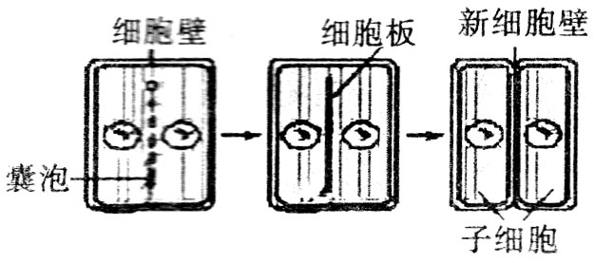
4.右图表示植物细胞有丝分裂末期两个子细胞的形成方式。与囊泡形成有关的结构及囊泡可能含有的物质分别是
A．内质网；蛋白质、磷脂
B．内质网；纤维素、果胶
C．高尔基体；蛋白质、磷脂
D．高尔基体；纤维素、果胶
5.下列物质中，不属于内环境成分的是
A．血红蛋白 B．神经递质 C．钙离子 D．胰岛素
6.用二倍体植株花药离体培养获得单倍体植株，再经人工诱导培育出新品种，该过程不涉及
A．用秋水仙素处理萌发的种子 B．细胞分裂
C．染色体数目加倍 D．细胞分化
7.人体内环境稳态的调节能力是有一定限度的。下列现象中属于内环境稳态失调的是
A．饮食过咸，导致细胞外液渗透压升高 B．胰岛素受体缺乏，导致血糖水平过高
C．抗原刺激，导致T淋巴细胞增殖分化 D．环境温度下降，甲状腺激素分泌增多

8.人体的脂质代谢也受激素调节。促进糖转变成甘油三酯，抑制甘油三酯转变成糖的激素是
A．胰高血糖素 B．甲状腺素 C．肾上腺素 D．胰岛素
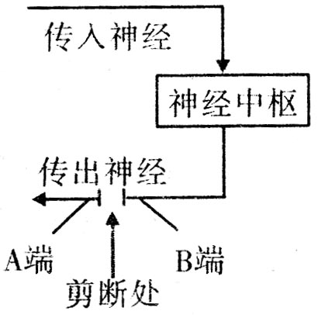
9.用脊蛙为材料进行反射活动实验，右图为参与反射活动的部分结构示意图。如果剪断支配脊蛙左右肢的传出神经，下列说法正确的是
A．刺激A端不能观察到左右肢收缩活动
B．刺激B端不能观察到左右肢收缩活动
C．刺激传入神经能观察到左右肢收缩活动
D．刺激神经中枢能观察到左右肢收缩活动
10.下列现象与植物激素作用无关的是
A．青香蕉与熟苹果放在一起容易成熟 B．水稻感染赤霉菌后疯长
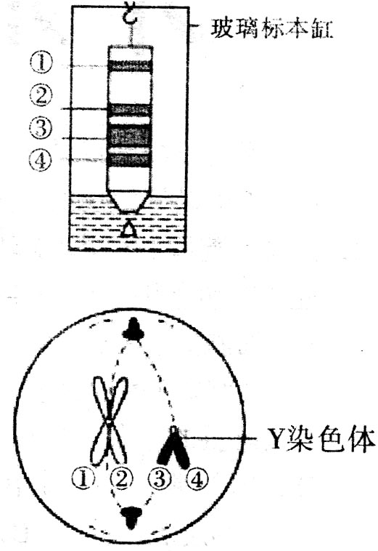
C．萎蔫的青菜叶浸泡清水后变得硬挺 D．雪松宝塔状树形的形成
11.右图是纸层析法分离叶绿体中色素的装置图及层析结果，在暗室内用红光照射四条色素带，可以看到较暗的是
A．①② B．②③ C．③④ D．①④
12.右图是减数第一次分裂形成的子细胞，下列有关说法正确的是
A．该细胞分裂结束产生4个精细胞
B．该细胞中含有1个染色体组、4个DNA分子
C．若①上有基因B，则②上出现基因b是基因重组的结果
D．若①上有基因B，则③上出现基因b是基因突变的结果
13.有关动物细胞有丝分裂的叙述，正确的是
A．分裂末期，着丝点（粒）一分为二
B．分裂前期，进行同源染色体的配对
C．分裂末期，细胞膜内陷形成两个子细胞
D．分裂中期，中心粒复制形成两组中心粒
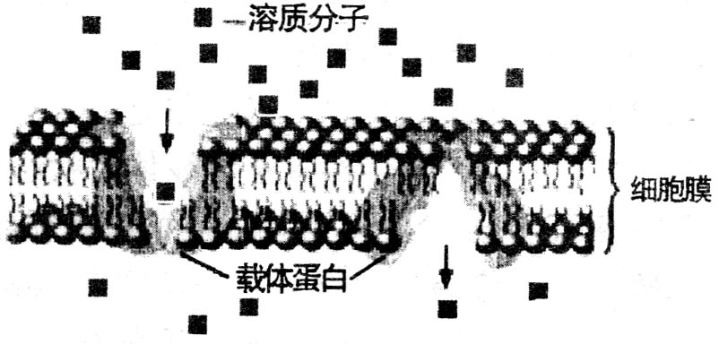
14.右图表示某物质进出细胞膜的示意图，该物质的跨膜运输方式是
A．自由（单纯）扩散
B．协助扩散
C．主动运输
D．胞吞（内吞）
15.下列叙述符合现代生物进化理论的是
A．新物种的形成可以不经过隔离
B．生物进化过程的实质在于有利变异的保存
C．基因突变产生的有利变异决定生物进化的方向
D．自然选择通过作用于个体而影响种群的基因频率
16.结核杆菌侵入人体细胞后会引起结核病，机体内接触该靶细胞并使其裂解的细胞是
A．吞噬细胞 B．B淋巴细胞 C．效应T细胞 D．效应B（浆）细胞

17.下图为某细胞减数第一次分裂后期图像，该细胞分裂至减数第二次分裂中期的图像是
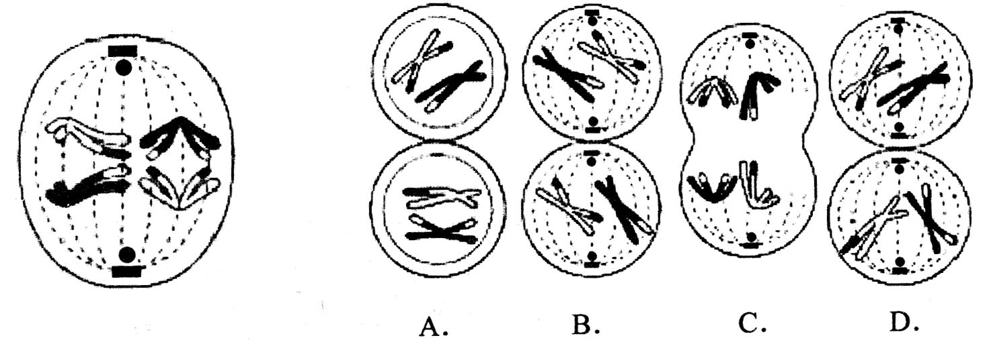

18.某同学在观察成熟叶肉细胞的亚显微结构照片后得出如下结论，不正确的是
A．叶绿体和线粒体都有双层膜 B．核糖体多数附着在高尔基体上
C．内质网与细胞膜、核膜相连 D．液泡是由单层膜围成的细胞器
19.下列物质的合成，需要模板的是
A．DNA和酶 B．磷脂和蛋白质 C．脂肪和胰岛素 D．葡萄糖和性激素
20.ATP是细胞的能量“通货”，有关说法正确的是
A．细胞内需要储备大量的ATP以供各项生命活动利用
B．ATP与ADP相互转化的能量供应机制是生物界的共性
C．ATP的合成总是伴随有机物的氧化分解
D．黑暗条件下，只有线粒体可以产生ATP
21.下列关于动物细胞编程性死亡的叙述，正确的是
A．细胞的癌变属于细胞编程性死亡 B．细胞编程性死亡属于正常生理现象
C．细胞编程性死亡与基因表达无关 D．细胞编程性死亡属于细胞分化过程
22.南水北调工程可能导致南方的血吸虫随水北上，会在北方形成新的物种，对北方人们的健康形成新的威胁。假如南方的部分血吸虫来到北方，相关叙述错误的是
A．会慢慢形成新的种群 B．可能与南方的血吸虫之间形成地理隔离
C．定向变异形成新的物种 D．可能与南方的血吸虫之间形成生殖隔离
23.下列过程在内环境中进行的是
A．胰岛素基因的表达 B．抗体与抗原结合
C．丙酮酸的氧化分解 D．神经递质的合成
24.关于人体细胞结构和功能的叙述，正确的是
A．在细胞核内RNA能传递和表达遗传信息
B．核糖体是蛋白质合成和加工的主要场所
C．线粒体内膜蛋白质和脂质的比值大于外膜
D．高尔基体与有丝分裂过程中纺锤体形成有关
25.与正确细胞相比，癌细胞需要吸收更多的葡萄糖才能维持生长。最新研究发现，如果限制体内谷氨酰胺的含量，癌细胞就无法正常吸收葡萄糖，从而抑制它的生长。与此相关的叙述，错误的是
A．糖类是包括癌细胞在内的所有细胞的主要能源物质
B．谷氨酰胺可能是癌细胞用于合成转运葡萄糖的载体
C．切断癌细胞的“糖路”，可达到“饿死”癌细胞的目的
D．减少葡萄糖的摄入可使癌细胞膜上的糖蛋白含量低于正常体细胞
26.生物体的下列生理过程中，无ADP生成的是
A．效应B（浆）细胞分泌抗体 B．胃蛋白酶催化蛋白质的分解
C．叶绿体内五碳化合物的生成 D．番茄根毛细胞对Mg²⁺的吸收
27.刺激某神经元会引起后一个神经元兴奋。当给予某种药物后，再刺激同一个神经元，发现神经冲动的传递被阻断，经检测，突触间隙中神经递质的含量比给药物前明显减少。该药物的作用机理是
A．增强突触后膜的通透性 B．抑制突触后膜受体的功能
C．增强突触前膜的通透性 D．抑制突触前膜递质的释放
28.甲型H1N1流感病毒能在宿主细胞内繁殖，其主要原因是该病毒
A．基因组变异过快 B．基因复制和表达过程过于简单
C．利用宿主细胞的酶完成基因复制和表达 D．基因和蛋白质的结构与宿主的相似性很高
29.细胞的有丝分裂和减数分裂都可能产生可遗传的变异，其中仅发生在减数分裂过程的变异是
A．非同源染色体之间自由组合，导致基因重组
B．染色体复制时受诱变因素影响，导致基因突变
C．非同源染色体某片段移接，导致染色体结构变异
D．染色体不分离或不能移向两极，导致染色体数目变异
30.按下表设计进行分组实验，在相同的适宜条件下培养8～10小时。下列根据实验结果进行的分析，正确的是
实验材料 | 取样 | 处理 | 分组 |  | 培养液 | 供氧情况
适宜浓度  酵母菌液 | 50ml | 破碎细胞  （细胞器完整） | 甲 | 25ml | 75ml | 无氧
适宜浓度  酵母菌液 | 50ml | 破碎细胞  （细胞器完整） | 乙 | 25ml | 75ml | 通氧
适宜浓度  酵母菌液 | 50ml | 未处理 | 丙 | 25ml | 75ml | 无氧
适宜浓度  酵母菌液 | 50ml | 未处理 | 丁 | 25ml | 75ml | 通氧
A．甲组不产生CO₂而乙组产生 B．甲组的酒精产量与丙组相同
C．丁组能量转换率与丙组相同 D．丁组的氧气消耗量大于乙组
31.南瓜的扁盘形、圆形、长圆形三种瓜形，由独立遗传的两对等位基因（A、a和B、b）控制。现将2株圆形南瓜植株进行杂交，F₁全是扁盘形南瓜；F₁自交，F₂共有137株扁盘形、89株圆形、15株长圆形南瓜。据此推断，亲代圆形南瓜植株的基因型分别是
A．AAbb和aaBB B．aaBb和AAbb
C．aaBB和Aabb D．AABB和aabb

32.右面遗传系谱图中，甲遗传病的致病基因用A或a表示，乙遗传病的致病基因用B或b表示，II₆不携带致病基因。下列分析正确的是
A．I₂的基因型为aaX^{B}X^{B}或aaX^{B}X^{b}
B．II₅的基因型为BbX^{A}X^{A}的可能性是1/2
C．IV₁₀为患两种遗传病女性的概率为1/32
D．通过遗传咨询可确定IV₁₀是否患有遗传病
33.染色体之间的“交叉互换”可能导致染色体的结构或基因序列的变化。下列甲、乙分别表示两种常染色体之间的“交叉互换”模式，丙、丁、戊分别表示某染色体变化的三种情形。下列有关叙述正确的是
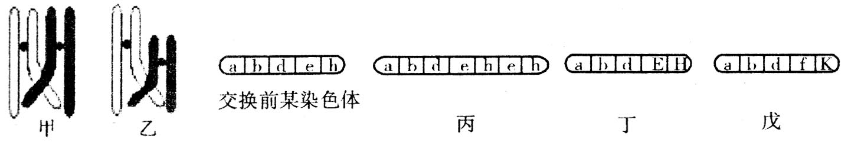
A．甲可以导致戊的形成 B．甲可以导致丁或戊的形成
C．乙可以导致戊的形成 D．乙可以导致丙或丁的形成
34.在白花豌豆品种栽培园中，偶然发现了一株开红花的豌豆植株，推测该红花表现型的出现可能是花色基因突变的结果。为确定推测是否正确，应检测和比较红花植株与白花植株
A．细胞的RNA含量 B．花色基因的碱基组成
C．细胞的DNA含量 D．花色基因的碱基序列
35.一只雌鼠的一条染色体上某基因发生了突变，使野生型变为突发型。该雌鼠与野生型雄鼠杂交，F₁的雌、雄个体中均既有野生型又有突变型。该雌鼠的突变型基因是
A．显性基因 B．常染色体显性基因
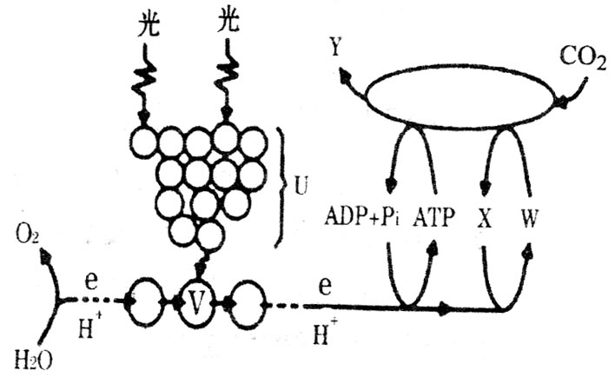
C．隐性基因 D．X染色体隐性基因
36.右图为光能在叶绿体中转换的示意图，U、V、W、X、Y代表参与光能转换的物质。下列叙述错误的是
A．U在光合作用中的功能是吸收和传递光能
B．V吸收光能后被激发，使H₂O分解，产生电子流
C．W为CO₂的还原剂，其能量是稳定化学能来源之一
D．U至Y的能量转换是在叶绿体囊状结构薄膜上进行
37.下图表示由m个氨基酸构成的某蛋白质结构，其中“—S—S—”表示连接两条相邻肽链的二硫键（二硫键是由2个“—SH”连接而成的）。该蛋白质分子的合成过程中，生成的水分子数和减少的相对分子质量分别为
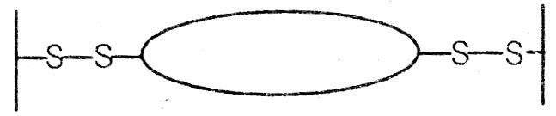
A．m个、18m
B．（m-4）个、18（m-4）
C．（m-3）个、18（m-3）+4
D．（m-2）个、18（m-2）+4
38.某研究小组探究避光条件下生长素浓度对燕麦胚芽鞘生长的影响。若干胚芽鞘去顶静置一段时间后，将含有不同浓度生长素的琼脂块分别放置在不同的去顶胚芽鞘一侧（如左图），一段时间后测量并记录弯曲度（α）。右图中能正确表示其实验结果的曲线是
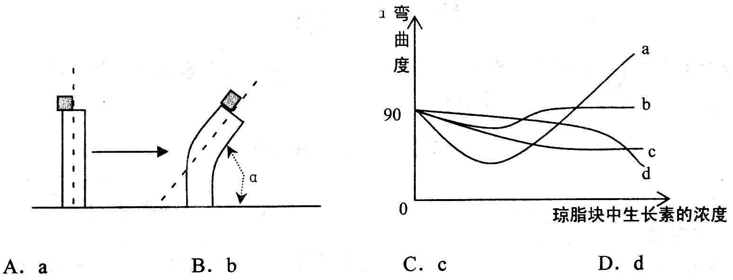

39.下列有关人体生命活动调节的图解或曲线中，正确的是
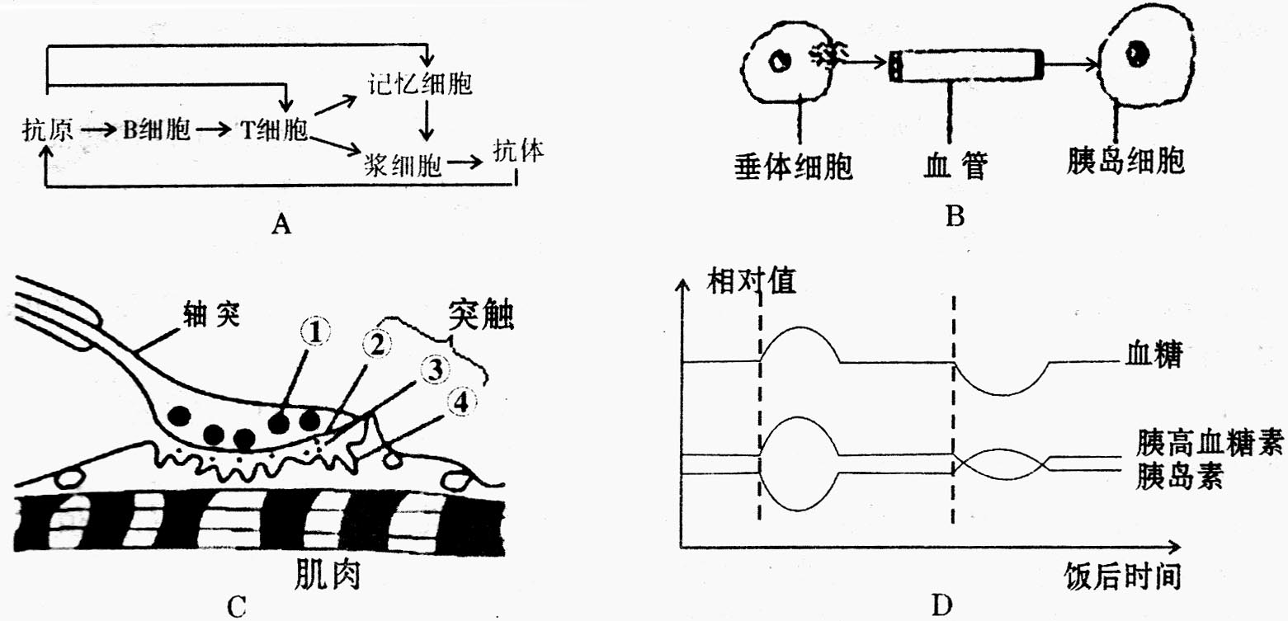
40.右图表示某种酶在最适温度条件下的底物浓度与反应速率的变化曲线。若将温度提高5℃，则底物浓度与反应速率的变化情况是
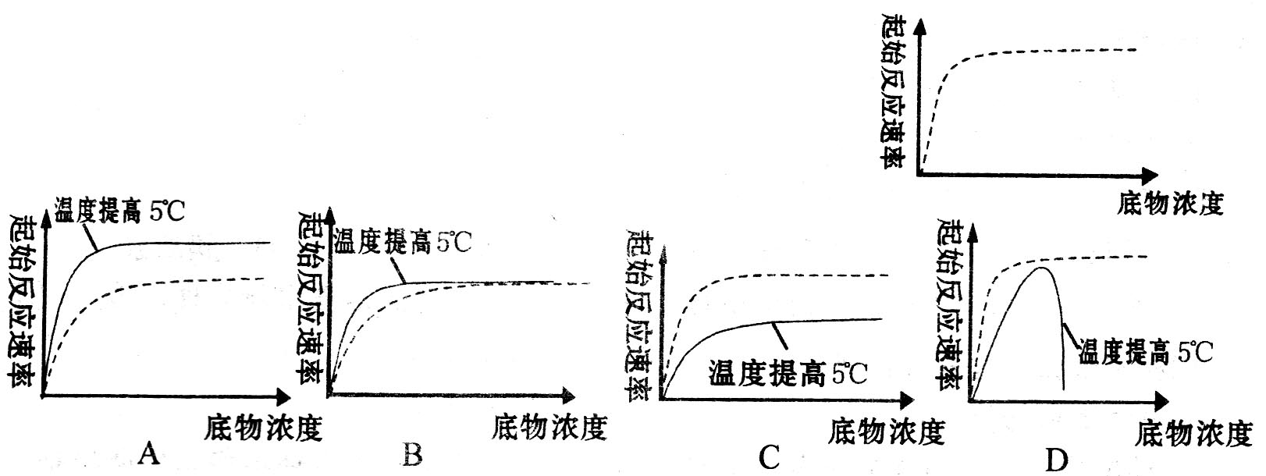

保密★启用前 试卷类型：A
2011~2012学年度高三上学期模块考试
生 物 2011.12
第II卷（非选择题 共50分）
注意事项：
1.用黑（蓝）色钢笔或圆珠笔直接答在试卷上。
2.答卷前务必将密封线内的项目填写清楚。
题号 | 41 | 42 | 43 | 44 | 45 | 总分
得分
二、非选择题：本大题包括41—45题，共50分。
得分 | 评卷人
41.（8分）分析有关细胞结构与功能的资料，回答问题：

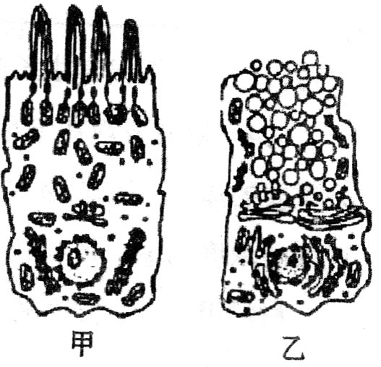
近年来，某城市每到秋冬季节经常出现灰霾天气。灰霾中的亚微米粒子会沉积于呼吸道和肺泡中，引起支气管炎等病症。右图中甲细胞是呼吸道内表面纤毛细胞，乙细胞是黏液腺细胞。当灰尘、病菌等异物进入时，通过纤毛细胞的摆动，呼吸道可将包裹异物的黏液推向喉部，通过咳嗽将其排出体外。
（1）甲细胞中具有单层膜的结构有 ，能产生ATP的场所有 。
（2）由图可知，与甲细胞功能相适应的结构特点是 。图中乙细胞中的内质网和高尔基体都特别发达，可推知内质网的功能是 、高尔基体的功能是 。
（3）甲、乙细胞都为高度分化的细胞，细胞分化的根本原因是 ，与甲、乙细胞相比，蚕豆叶肉细胞还具有的细胞器是 。
（4）灰霾天气易引发呼吸道感染，使呼吸道黏膜受损，导致人体的 免疫力降低。
得分 | 评卷人
42.（8分）下图是人体下丘脑参与的部分生理调节过程，请分析回答：

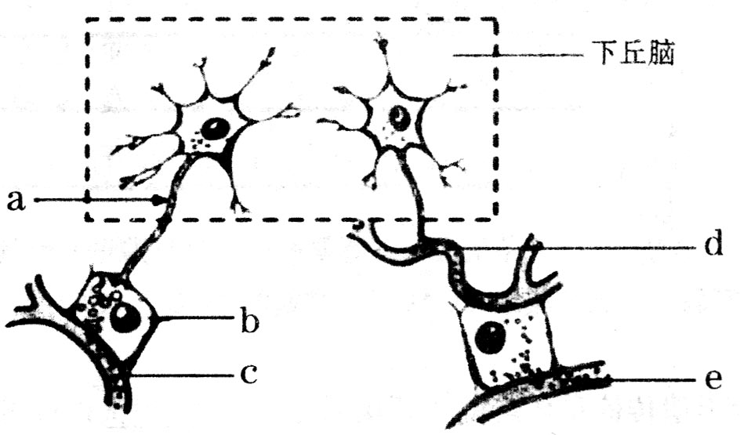
（1）物质c由下丘脑合成，可促进肾小管和集合管对水的重吸收，则物质c是 ，当刺激a处时，该处的膜内电位变为 电位。
（2）物质e能促进甲状腺的生长和发育，则物质d是 。物质e的分泌量除了受物质d的调节外，还受 激素的调节。
（3）当身体的冷觉感觉器受到寒冷刺激时，产生的兴奋由传入神经传至 体温调节中枢，参与调节。
（4）为研究影响促甲状腺激素（TSH）分泌的因素，研究者从大白鼠体内分离出下丘脑和垂体，然后将这些结构单独或一起培养于含有或不含有TSH的培养基中，培养后测定培养基内TSH的浓度，结果如下：
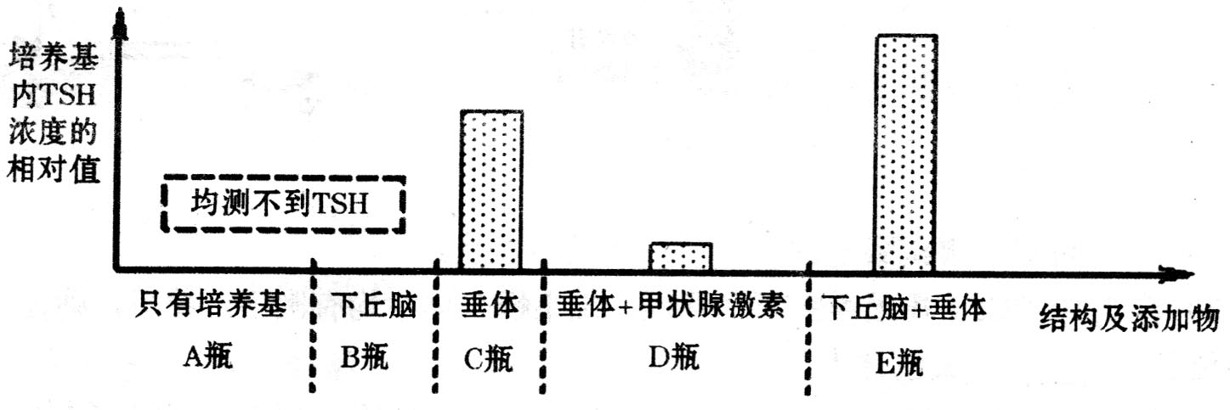
①实验中，设置A瓶的目的是为了说明 。
②与A、C瓶对比，D瓶结果说明 、E瓶结果说明 。

43.（6分）下图表示果蝇某正常基因片段控制合成多肽的过程。a～d表示4种基因突变（4种突变都单独发生），a丢失T/A，b由T/A变为C/G，c由T/A变为G/C，d由G/C变为A/T。请回答：
得分 | 评卷人
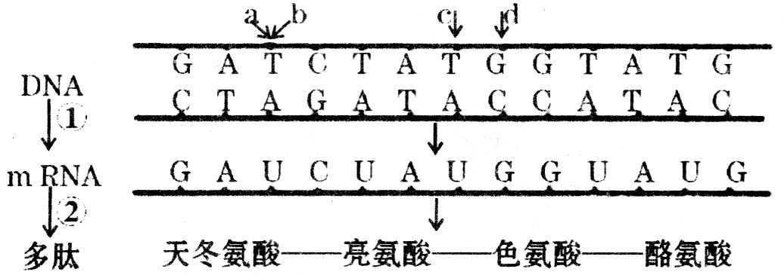
（1）过程①所示遗传信息传递的主要场所是 ，该过程需的酶主要有 和RNA聚合酶。
（2）过程②表示遗传信息表达的 阶段。
（3）a突变后合成的多肽链中氨基酸的顺序是 ，图中 突变对性状无影响。
（4）若以mRNA为模板合成一条多肽链需30分钟，但在50分钟内该mRNA却指导合成了数条多肽链，原因可能是 。
44.（12分）野生型果蝇（纯合体）的眼形是圆眼，某遗传学家在研究中偶然发现一只棒眼雄果蝇，他想探究果蝇眼形的遗传方式，设计了下图（左）实验。雄果蝇染色体的模式图及性染色体放大图如下（右）。分析回答：
得分 | 评卷人
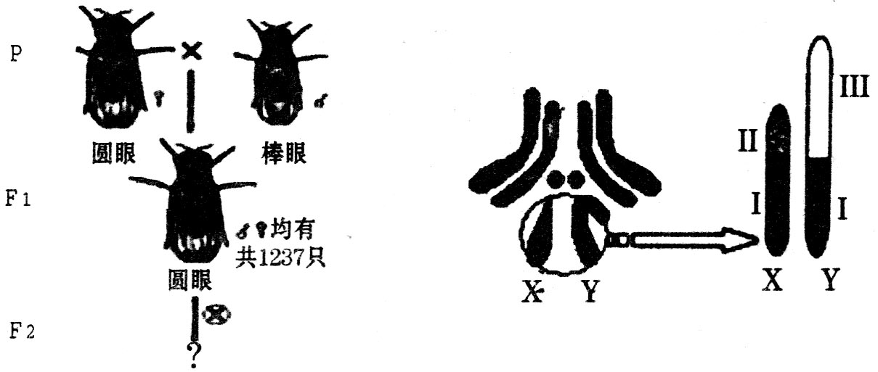
（1）由F1可知，果蝇眼形的 是显性性状。
（2）若F2中圆眼：棒眼≈3：1，且雌、雄果蝇个体中均有圆眼、棒眼，则控制圆眼、棒眼的基因位于 染色体上。
（3）若F2中圆眼：棒眼≈3：1，但仅在雄果蝇中有棒眼，则控制圆眼、棒眼的基因有可能位于 ，也有可能位于 。
（4）请从野生型、F1、F2中选择合适的个体，设计方案，对上述（3）中的问题作出判断。实验步骤：
① ；
② 。
预期结果与结论：
① ；
② 。
45.（16分）调查发现，某马尾松林中正发生着向栲树林演替的过程，局部区域已形成栲树占优势的栲树林。马尾松林中，低于0.3m的马尾松幼苗很多，很高于0.3m的马尾松幼树很少。生态学家测量了马尾松和栲树在不同光照强度下的光合速率（如下图），下表数据是生物学家一天中对马尾松林不同高度测得的光照强度（Lx）。分析回答：
得分 | 评卷人
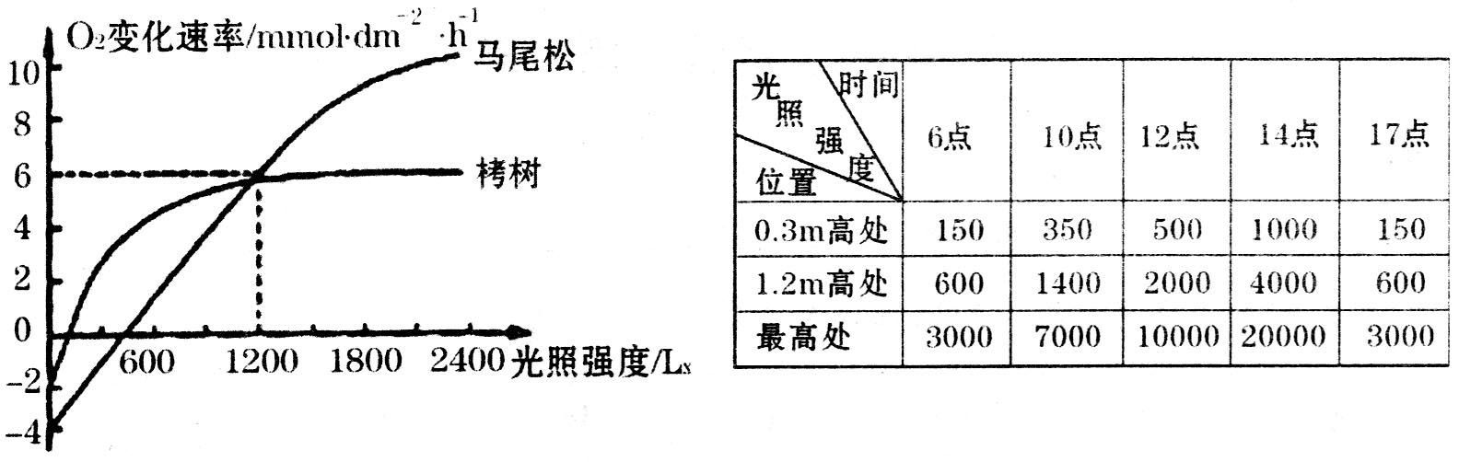
（1）光照强度超过1200Lx时，限制栲树光合速率的外界因素是 。
（2）若马尾松每天接受12小时光照，平均光照强度为1200Lx，则一昼夜10dm²的叶片净产生氧气 mmol。
（3）马尾松林中，大多数马尾松幼苗不能长成幼树的原因是
，而栲树幼苗却能正常生长的原因是 。
（4）研究发现在干旱条件下某植物激素能刺激植物体增加脯氨酸等物质的含量，这些物质是重要的渗透压调节物质，有助于细胞保水。推测该激素可能是脱落酸，且在一定浓度范围内随脱落酸浓度的增加植物抗旱能力不断增强。请完成下面的实验，探究该推测是否正确。
材料用具：生长状况一致的盆栽马尾松幼苗若干株、高浓度的脱落酸溶液、蒸馏水、喷壶等。
①实验步骤：
第一步：将幼苗均分为四组，每组多株，编为1、2、3、4号（1号为对照组）；
第二步：配制适宜浓度的脱落酸溶液A、B、C，且浓度依次增大；
第三步：将幼苗进行干旱处理后，
；
第四步：在其他条件相同且适宜的条件下培养一段时间后，测量细胞的 。
②预期结果及结论：
a.若 ，则假设成立；
b.若1、2、3、4组细胞中脯氨酸含量依次减少或细胞渗透压依次减小，则假设不成立；
c.若 ，则假设不成立。

2011~2012学年度高三上学期模块考试
生物试题参考答案及评分标准 2011.12
一、选择题：本大题包括1—40题，1—30题每题1分，31—40题每题2分，共50分。
题号 | 1 | 2 | 3 | 4 | 5 | 6 | 7 | 8 | 9 | 10
答案 | A | B | C | D | A | A | B | D | B | C
题号 | 11 | 12 | 13 | 14 | 15 | 16 | 17 | 18 | 19 | 20
答案 | C | B | C | B | D | C | D | B | A | B
题号 | 21 | 22 | 23 | 24 | 25 | 26 | 27 | 28 | 29 | 30
答案 | B | C | B | C | D | B | D | C | A | D
题号 | 31 | 32 | 33 | 34 | 35 | 36 | 37 | 38 | 39 | 40
答案 | A | C | C | D | A | D | D | B | C | C
二、非选择题：本大题包括41—45题，共50分。
41.每空1分，共8分。
（1）内质网、高尔基体、细胞膜（答全得分） 细胞质基质和线粒全（答全得分）
（2）线粒体数量多（或线粒体发达） 有机物的合成和加工 加工、分泌
（3）基因的选择性表达 叶绿体、液泡（答全得分）
（4）非特异性（或第一道防线）
42.每空1分，共8分。
（1）抗利尿激素 正 （2）促甲状腺激素释放激素 甲状腺
（3）下丘脑
（4）①培养基不会产生TSH
②甲状腺激素能够抑制垂体分泌TSH 下丘脑能促进垂体分泌TSH
43.每空1分，共6分。
（1）细胞核 解旋酶 （2）翻译
（3）天冬氨酸—酪氨酸—甘氨酸—甲硫氨酸 b
（4）一个mRNA分子可以相继结合多个核糖体，同时进行多条肽链的合成
44.共12分。
（1）圆眼（1分） （2）常（1分）
（3）（顺序可颠倒）X染色体的II区段（1分） X和Y染色体的I区段（1分）
（4）实验步骤：
①用F2中棒眼雄果蝇与F1中雌果蝇交配，得到棒眼雌果蝇（2分）
②用棒眼雌果蝇与野生型雄果蝇交配，观察子代中有没有棒眼个体出现（2分）
结果与结论：
①若只有雄果蝇中出现棒眼个体，则圆、棒眼基因位于X染色体的特有区段II（2分）
②若子代中没有棒眼果蝇出现，则圆、棒眼基因位于X、Y染色体的同源区段I（2分）
45.每空2分，共16分。
（1）二氧化碳浓度、温度 （2）240
（3）光照强度弱，马尾松幼苗光合作用合成的有机物少于呼吸作用消耗的有机物
在较弱光照下，栲树的光合作用较强
（4）①第三步：向2、3、4组分别喷施适量且等量的A、B、C溶液，第1组喷施等量的蒸馏水 第四步：脯氨酸含量（或渗透压）
②a.1、2、3、4组细胞的脯氨酸含量依次增多或细胞渗透压依次增大
c.脯氨酸的含量或细胞渗透压在四组实验中没有明显差异

